Курсовая работа.

Опорожнение резервуаров.

## Постановка задачи.

Целью моей курсовой работы является изучение скорости вытекатекания жидкости из резервуаров. Допустип нам необходим бак для душа на дачу, тогда нужно знать какой формы, следует его выбрать, чтобы вода вытекала медленее, а следоваельно расходовалась экономнее.

Для описания процесса истечения используется уравнение Бернулли:

http://edu.tltsu.ru/er/er_files/page9980/img/image669.gif, где



S-площадь сечения резервуара на данном уровне;

S0-площадь отверстия в резервуаре;

µ-коэффициент истечения

dh– изменение уровня жидкости за время dt

## Решение задачи.

Для описания истечения жидкостибыло использовано уравнение Бернулли

http://edu.tltsu.ru/er/er_files/page9980/img/image668.gifhttp://edu.tltsu.ru/er/er_files/page9980/img/image669.gif,

В качестве исследуемых резервуаров были выбраны:

$$dt=-\frac{πr^{2}}{μS_{0}\sqrt{2gh}}dH$$

1Вертикальный цилиндрический сосуд

$$dt=-\frac{π\sqrt{H}(2r-H)}{μS_{0}\sqrt{2g}}dH$$

2Шарообразный сосуд

$$dt=-\frac{π\sqrt{H}(2r-H)}{μS_{0}\sqrt{2g}}dH$$

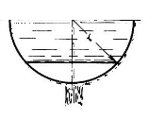

3Полусферический

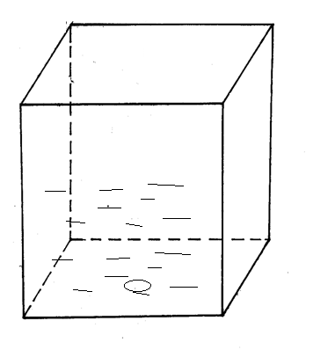 $$dt=-\frac{r^{2}}{μS_{0}\sqrt{2hg}}dH$$

4Призматический сосуд

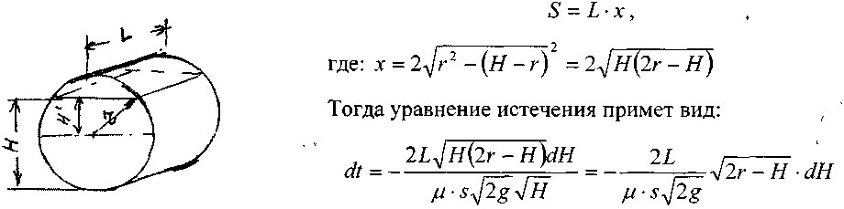

5Горизонтальныйциллиндрический сосуд

## Реализация.

Курсовая работа выполнена в пакете Matlab 7.10 и состоит из 5 m-функций. Функция main.M является стартовой, запускающей построение графиков функций истечения. Другие функции являются уравнениями для истечения из данного резервуара.

Код main.m

clc

clear

%L, r – параметры резервуара

%mu – коэффициент истечения

%s – площадь отверстия

global L r mu s

L=10; r=10; mu=0.1; s=2;

[h,t1]=ode45('yp1',[2*r 0],0);

figure

plot(h,t1,'-r')

grid

title('cilindrhorisontal');

xlabel('heigt');

ylabel('time');

L=10; r=10; mu=0.1; s=2;

[h,t1]=ode45('ap1',[L 0],0);

figure

plot(h,t1,'-r')

grid

title('cilindrvertikal');

xlabel('heigt');

ylabel('time');

r=(3*L*r*r/4)^(1/3); L=2*r; mu=0.1; s=2;

[h,t1]=ode45('sp1',[L 0],0);

figure

plot(h,t1,'-r')

grid

title('shar');

xlabel('heigt');

ylabel('time');

r=r*(2^(1/3)); mu=0.1; s=2;

L=r;

[h,t1]=ode45('sp1',[L 0],0);

figure

plot(h,t1,'-r')

%axis([0 35 0 5])

grid

title('polushar');

xlabel('heigt');

ylabel('time');

L=10; r=10; mu=0.1; s=2;

L=10; r=(3.14*r*r*L)^(1/3); mu=0.1; s=2;

[h,t1]=ode45('tp1',[r 0],0);

figure

plot(h,t1,'-r')

grid

title('kvadrat');

xlabel('heigt');

ylabel('time');

functionyp=yp1(h,t)

global L r mu s

yp=-2*L*sqrt(2*r-h)/(mu*s*sqrt(20));

end

functiontp=tp1(h,t)

global L r mu s

tp=-r*r/(mu*s*sqrt(20*h));

end

functionsp=sp1(h,t)

global L r mu s

sp=-sqrt(h)*(2*r-h)*3.14/(mu*s*sqrt(20));

end

functionap=ap1(h,t)

global L r mu s

ap=-3.14*r*r/(mu*s*sqrt(20*h));

end

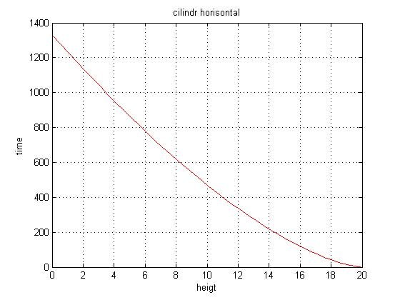

6Горизонтальный цилиндр(график)

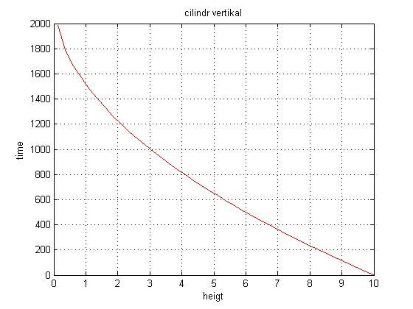

7Вертикальный цилиндр(график)

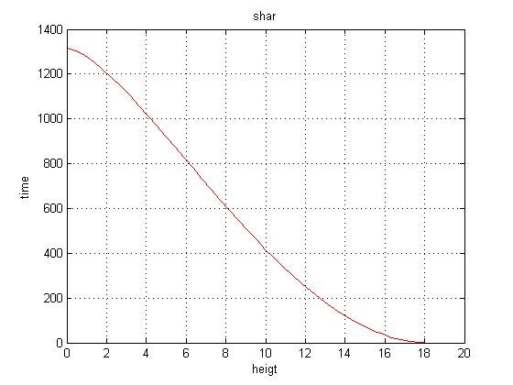

8Шар(график)

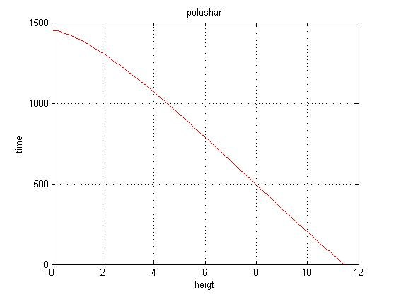

9Полушар(график)

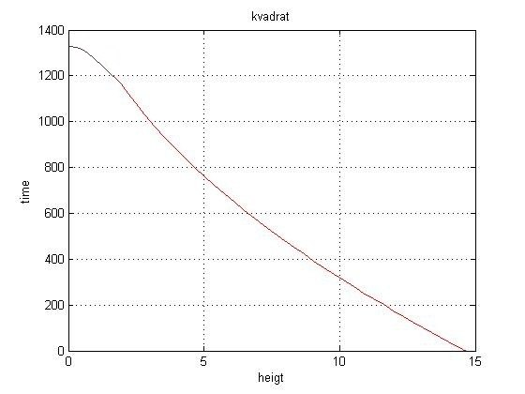

10Призма(график)

## Выводы

Анализируя полученные результаты, получаем что резервуар в зависимости от быстроты опорожнения распределяются следующим образом(в порядке возрастания времени)

1. Шарообразный резервуар

2. Горизонтльно расположенный цилиндр

3. Резервуар кубической формы

4. Полусферический резервуар

5.Вертикально расположенный цилиндр

Таким образом, для душа следует выбрать резервуар в форме вертикально расположенного цилиндра.